考生注意：
本试卷分第Ⅰ卷（选择题）和第Ⅱ卷（非选择题）两部分。试卷满分300分，答题时间150分钟。答卷前，考生务必将自己的姓名、班级、学校、考号填写在答题纸密封线内相应位置。选择题每小题选出答案后，请将答案填在答题卡中相应位置，非选择题答案写在答题纸指定位置，不能答存试题卷上。考试结束后，将答题纸交回。
可能用到的相对原子质量：H—1 C—12 N—14 O－16 Na－23 S－32 Fe－56
Ba－137

第Ⅰ卷 （选择题 共126分）
一、选择题：本题共13小题，每小题6分，在每小题给出的四个选项中，只有一项是符合题目要求的。
1．下列叙述错误的是
A．一般情况下，ATP为RNA合成提供能量的同时，也为RNA合成提供了原料
B．成人细胞膜上的甲胎蛋白是经过高尔基体加工的生物活性分子
C．用改良苯酚品红染液或醋酸洋红染液处理根尖可使染色体着色
D．健那绿能通过活细胞的细胞膜和线粒体膜
2．如图为家狗成熟红细胞的细胞膜示意图，A～F表示物质，a～d表示物质跨膜运输的方式。下列相关叙述中正确的是
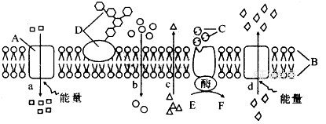
A．a与d所需能量主要来源于线粒体
B．氧气通过c方式进入红细胞，与血红蛋白结合
C．该细胞中一分子果糖和一分子葡萄糖可在酶的作用下结合成二糖
D．该细胞与乳酸菌细胞中都没有细胞核
3．下列关于细胞生命历程的叙述，正确的是
A．寿命越长的细胞，分裂能力越弱
B．自由攻击DNA会产生新的自由基，进而攻击更多的DNA
C．秋水仙素、DNA合成抑制剂均可用于实现细胞周期同步化
D．细胞内一个原癌基因和一个抑癌基因发生突变可导致细胞癌变
4．下列有关果蝇变异与进化的叙述，正确的是
A．果蝇的DNA分子中碱基对的增添不一定引发基因突变
B．由于基因突变具有不定向性，所以控制长翅的基因可以突变为控制弯翅的基因
C．仔细调节细准焦螺旋，就可以看到果蝇某染色体上基因突变的位置
D．果蝇的所有变异都能为生物的进化提供原材料
5．2017年10月2日，美国的三位生物学家因“发现了控制昼夜节律的分子机制”而喜获本年度“诺贝尔生理学或医学奖”。现已查明，生物体昼夜节律与下丘脑某种细胞中PER基因周期性表达的强弱密切相关，下图表示该基因遗传信息的流动过程，据图分析，下列说法错误的是
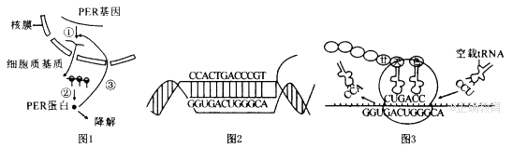
A．图2表示PER基因的转录过程、图3表示PER基因的翻译过程
B．PER基因广泛存在于人体细胞中
C．图1中的①表示转录、②表示翻译、③表示正反馈调节
D．图3中左边tRNA可携带的是“甘”氨基酸
6．摩尔根的合作者布里吉斯（Bridges）通过大量的观察发现，在白眼雌果蝇（X^{W}X^{W}）和红眼雄果蝇（X^{W}Y）杂交产生的子一代（F₁）中，每2000～3000只红眼雌果蝇中会出现一只白眼雌果蝇、每2000～3000只白眼雄果蝇中会出现一只红眼雄果蝇。显微镜检F₁白眼雌果蝇和红眼雄果蝇的体细胞发现，在F₁的自眼雌果蝇中找到Y染色体，在红眼雄果蝇中找不到Y染色体。下列说法中正确的是
A．出现此现象的原因是发生了基因突变
B．该现象是由亲代雌果蝇在产生卵细胞的过程中两条X染色体不分离引起的
C．该现象是因亲代雄果蝇在产生精子的过程中X、Y染色体不分离而引起的
D．理论上，该现象的出现一定改变了果蝇种群中W和w的基因频率
7．化学与生活、能源、材料和环境的关系非常密切，下列说法不正确的是
A．用K₂FeO₄代替Cl₂处理饮用水，既能杀菌消毒又能净水
B．使用乙醇汽油既能节约能源，又能减少污染物的排放
C．金属材料都是导体，非金属材料都是绝缘体
D．酸雨以及光化学烟雾的形成通常都与氮的含氧化合物有关
8．从化学视角看“烟”和“雾”是有区别的，下列含有“烟”字的诗句中，“烟”实则为“雾”的是
A．大漠孤烟直，长河落日圆 B．暖暖远人村，依依墟里烟
C．烟笼寒水月笼沙，夜泊秦淮近酒家 D．故人西辞黄鹤楼，烟花三月下扬州
9．设N_{A}为阿伏加德罗常数的值。下列说法正确的是
A．39gNa₂O₂与CO₂完全反应，转移的电子数为N_{A}
B．6．0gNO和3．2gO₂混合，所得气体的分子数目为0．2N_{A}
C．84gFe完全转化为Fe₃O₄，失去的电子数为4N_{A}
D．1molCu和2mol热浓硫酸反应，生成SO₂分子数目为N_{A}
10．下列图示实验操作与对应的实验目的合理的是
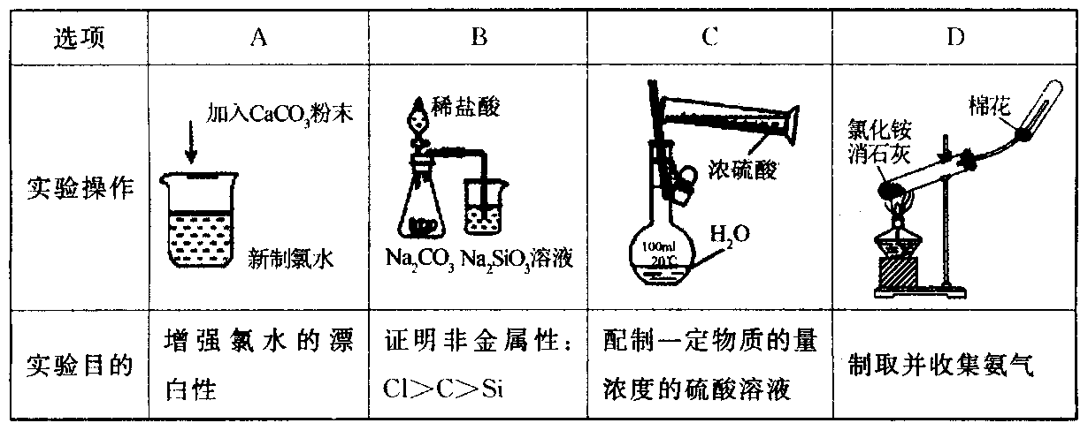
11．下图所示是验证氯气性质的微型实验，a、b、c、d、e是浸有相关溶液的滤纸。已知：2KMnO₄＋16HCl2KCl＋5Cl₂↑＋2MnCl₂＋8H₂O。向KMnO₄晶体滴加一滴浓盐酸后，立即用另一培养皿扣在上面。
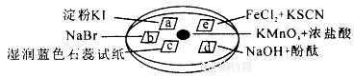
下列有关说法正确的是
A．a处变蓝、b处变棕红说明非金属性：Cl₂＞Br₂＞I₂
B．c处先变红、后褪色说明Cl₂与H₂O反应生成HCl
C．d处立即褪色说明Cl₂与H₂O反应生成HClO
D．e处变红说明Cl₂与Fe^{2＋}反应生成Fe^{3＋}
12．实验室用NH₄Cl、盐酸、NaClO₂（亚氯酸钠）为原料制备ClO₂的过程如下图所示。
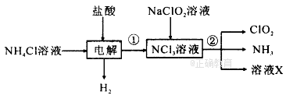
下列说法不正确的是
A．X中大量存在的阴离子有Cl－和OH－ B．NH₃和NCl₃中N元素的化合价相同
C．NaClO₂变成ClO₂发生了氧化反应 D．制取1molClO₂至少需要molNH₄Cl
13．Hg可用KMnO₄溶液吸收。在不同pH下，KMnO₄溶液对Hg的吸收率及主要产物如下图所示。下列有关说法不正确的是
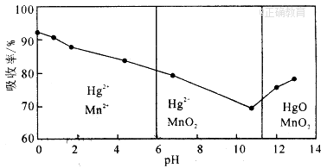
A．pH对Hg吸收率的影响规律是随pH升高Hg的吸收率先降低后升高
B．pH＝1时Hg的吸收率高达90％的原因是KMnO₄在酸性条件下氧化性强
C．pH＝2时反应的离子方程式为Hg＋＋8H＋Hg^{2＋}＋Mn^{2＋}＋4H₂O
D．pH＝12时反应的离子方程式为3Hg＋2＋H₂O3HgO＋2MnO₂＋2OH－

二、选择题：本题共8小题,每小题6分，共48分。在每小题给出的四个选项中。第14～18题只有一项符合题目要求，第19～21题有多项符合题目要求。全部选对的得6分。选对但不全的得3分，有选错的得0分。
14．如图为氢原子的能级示意图，大量氢原子从量子数为n的能级向较低能级跃迁时辐射光子，并用这些光照射逸出功为4．54eV的金属钨，其中只有两种频率的光a、b能使金属钨发生光电
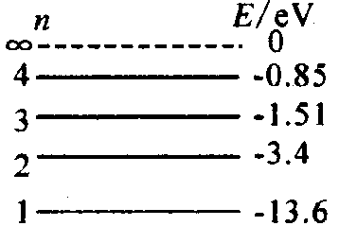
效应，a光的频率较高，则
A．氢原子从n＝3的能级向低能级跃迁
B．氢原子从n＝4的能级向低能级跃迁
C．用a光照射放射性元素Po，其半衰期变小
D．金属钨逸出光电子的最大初动能为5．66eV
15．2017年8月1日15时03分，天舟一号货运飞船成功在轨释放一颗立方星，随即地面成功捕获立方星。本次试验是我国首次通过飞船系统采用在轨储存方式释放立方星，为后续我国空间站开展微纳卫星部署发射及在轨服务奠定了技术基础。以下说法中正确的是
A．在释放立方星前，天舟一号货运飞船的角速度比立方星的角速度大
B．在释放立方星过程中，天舟一号飞船受到的冲量比立方星受到的冲量大
C．在释放立方星后，天舟一号货运飞船运动的线速度变小
D．立方星在返回地面过程中，运动的加速度逐渐变大
16．把一小球用长为L的不可伸长的轻绳悬挂在竖直墙壁上，距离悬点O正下方钉有一根钉子，
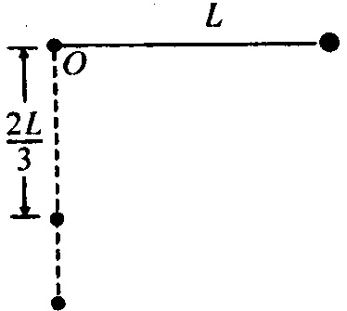
将小球拉起，使轻绳被水平拉直，如图所示。由静止释放小
球，轻绳碰到钉子的瞬间前后
A．线速度之比为3 ：2
B．角速度之比为3 ：1
C．小球的向心加速度之比为1 ：3
D．钉子离悬点越近绳子越容易断
17．如图，一理想变压器接入一正弦交流电源，原线圈与一可变电阻串联，副线圈匝数可以通过滑动触头Q来调节；在副线圈两端连接了定值电阻R₀和滑动变阻器R，P为滑动变阻器的滑动触头，理想电压表；现进行如下操作，并保持变压器原线圈输入电流不变，则
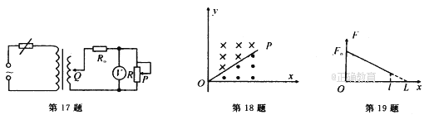
A．保持Q的位置不动，将P向上滑动时，电压表读数变小
B．保持Q的位置不动，将P向上滑动时，副线圈两端的电压变小
C．保持P的位置不动，将Q向上滑动时，电压表读数变大
D．保持P的位置不动，将Q向上滑动时，变压器输出功率变小
18．在如图所示直角坐标系中，长为2l的直线OP与x轴夹角为30°，OP左上方和右下方均存在方向相反的匀强磁场，磁感应强度大小均为B。坐标原点O处有一电子源，沿x轴发射的电子都能通过P点，则电子的速度不可能为
A． B． C． D．
19．水平地面上的物体在方向水平向右、大小变化的力F作用下由静止开始向右运动，力F随位移x的变化关系如图所示，物体与地面之间的动摩擦因数为μ，向右运动的最大位移为l，l＜L，重力加速度为g．则
A．物体的最大加速度为g B．物体的最大加速度为a＝
C．物体的位移x＝L／2时，速度最大 D．物体的位移x＝l／2时，速度最大
20．两条平行虚线间存在一匀强磁场，磁感应强度方向与纸面垂直，一正方形单匝导线框abcd位于纸面内，如图（a）所示。t＝0时cd边与磁场边界重合，线框在水平外力F的作用下从静止开始做变速直线运动通过该磁场。规定逆时针方向为感应电流的正方向，
回路中感应电流随时间变化如图（b）所示；规定水平向左为力的正方向，下列给出的关于回路中感应电动势E、线框所受安培力F_{安}、外力F随时间变化的图象中，可能正确的是
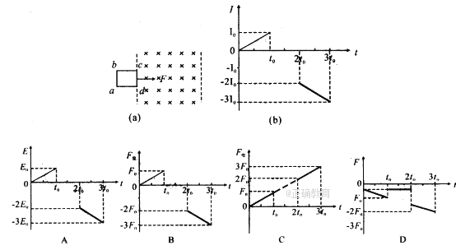

21．如图甲乙两车在平直公路上行驶，乙车在甲车前方水平距离为6m处，甲车的初速度为 16m／s，乙车的初速度为12m／s，t＝0时刻乙车做加速度为lm／s²的匀减速运动，看见乙车减速同时甲车也开始做加速度为2m／s²的匀减速运动，6s后停止减速，下列说法中正确的是
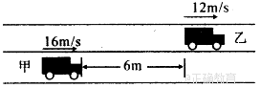
A．t＝4s时甲车第一次和乙车并排行驶
B．t＝8s时甲车速度和乙车速度大小相等
C．乙车停止运动前，两车共有两次并排行驶过程
D．第一次并排行驶后，两车间水平最大距离为2m

第Ⅱ卷 （非选择题 共174分）
三、非选择题：共174分。第22～32题为必考题，每个试题考生都必须作答。第33～38题为选考题，考生根据要求作答。
（一）必考题（共129分）
22．（5分）在验证动量守恒定律实验中，实验装置如图所示，a、b是两个半径相等的小球。按照以下步骤进行操作
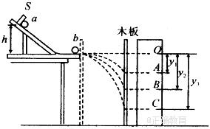
①在平木板表面钉上白纸和复写纸，并将该木板竖直立于紧靠槽口处，使小球a从斜槽轨道上固定点处由静止释放，撞到木板并在白纸上留下痕迹O；
②将木板水平向右移动一定距离并固定，再使小球a从固定点处由静止释放，撞到木板上得到痕迹B；
③把小球b静止放在斜槽轨道水平段的最右端，让小球a仍从固定点处由静止释放，和小球b相碰后，两球撞在木板上得到痕迹A和C。
（1）为了保证在碰撞过程中a球不反弹，a、b两球的质量m₁、m₂间的关系是m₁________m₂。
（2）完成本实验，必须测量的物理量有____________。
A．小球a开始释放的高度h
B．木板水平向右移动的距离l
C．A球和B球的质m₁、m₂
D．D点到A、B、C三点的距离分别为y₁、y₂、y₃；
（3）若（2）所给选项的物理量均已知，则碰撞过程中动量守恒的表达式为_____________。

23．（10分）热敏电阻是传感电路中常用的电子元件，某实验小组欲研究该电阻在常温下的伏安特性曲线。实验仪器如下：
A．待测热敏电阻R_{x}（常温电阻值约为5Ω）
B．电流表A₁（满偏电流10mA，内阻r₁＝100Ω）
C．电流表A₂（量程0．6A，内阻r₂为0．5Ω）
D．滑动变阻器R₁（0～20Ω，额定电流2A）
E．滑动变阻器R₂（0～100Ω，额定电流0．5A）
F．定值电阻R₃（阻值等于5Ω）
G．定值电阻R₄（阻值等于200Ω）
H．盛有水的保温杯（含温度计）
I．电源（3V、内阻可忽略）
G．开关、导线若干。
（1）要使测量数据尽量精确、绘制曲线完整，需要将以上仪器进行适当的改装,定值电阻选_____________，滑动变阻器选________。（填仪器前的字母序号）
（2）请在方框内画出实验电路图，并将各元件字母代码标在该元件的符号旁，根据电路图在实物图上连线。
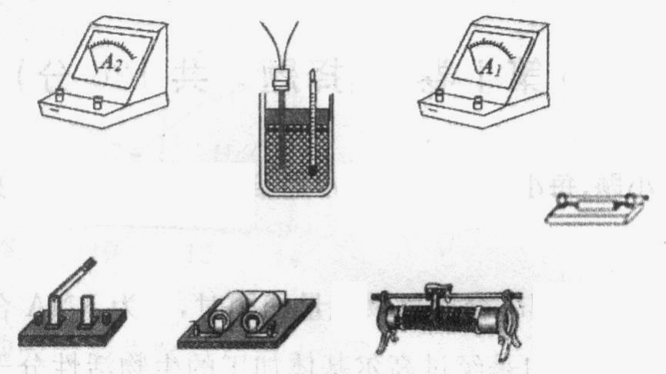
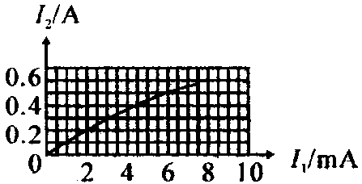
（3）热敏电阻包括正温度系数电阻器（PTC）和负温度系数电阻器（NTC）,正温度系数电阻器的电阻随温度的升高而增大．负温度系数电阻器的
电阻髓温度的升高而减小．测得该热敏电阻的I₁—I₂
图像如图所示，请分析说明该曲线对应的热敏电阻
是________（选填“PTC”或“NTC”）热敏电阻。
（4）若将该热敏电阻直接接到一电动势为3V，内阻为6Ω的电源两端，则热敏电阻消耗的电功率为________W（结果保留2位小数）。

24．（12分）如图所示，一长度为d、质量为2m的长木板A,置于光滑水平地面上，木板左端放置一质量为m的小物块B（大小可忽略）；现分别对长木板和小物块施加方向相反的水平方向的作用力F₁和F₂，且F₁＝2mg。若F₂＝2F₁，小物块和长木板恰好没有发生相对滑动．认为最大静摩擦力等于滑动摩擦力。
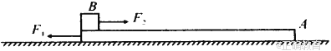
（1）求小物块与长木板间的动摩擦因数；
（2）不施加F₁、F₂，对小物块施加水平向有的作用时间极短的较大冲击力，冲量为I，则I应满足什么条件才能使小物块从木板上掉下?

25．（20分）如图（a）所示，三块水平放置的带电平行金属薄板A、B、C中央各有一小孔，AB间
距离为8cm，BC间距离为4cm。将A、C两板分别与大地相连，B板的电势为20V。现有一质
量为2．5×10^{－4}kg，电量为6×10^{－6}C的负电油滴P从C板中央小孔无初速度释放。
（1）求油滴P运动位移最大位置时的电势能以及经过的时间；
（2）若某时刻开始从A板正上方距离小孔0．8cm处释放另一带电量相同的正电油滴Q，其质
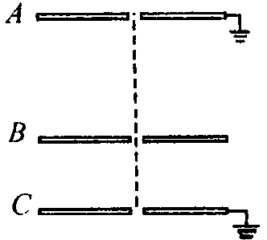
量为1．5×10^{－4}kg，两油滴恰好在B板小孔处相遇，
求释放时间。

26．（15分）某兴趣小组运用下图所示组合装置（部分夹持装置未画出）进行探究实验。
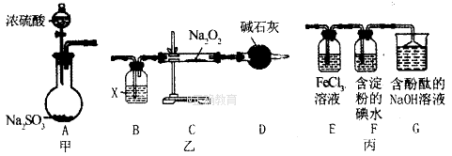
请回答下列问题：
（1）A同学将甲、乙装置组合进行实验，其实验目的是探究__________________反应的生成物；在连接好装置后，首先要进行的实验操作为____________________________。
（2）为检验C装置中反应生成物是否有氧气，装置B中盛放的试剂X应为_________，装置D中碱石灰的作用是_______________________；实验操作及现象是_____________________。
（3）B同学将甲、丙装置组合进行实验，能说明I－的还原性弱于SO₂的现象为__________，发生反应的离子方程式是___________________________________________。
（4）装置G中的现象是________________________，说明SO₂具有___________性。
（5）为验证装置E中SO₂与FeCl₃发生了氧化还原反应，C同学设计了两套方案，完成下表：
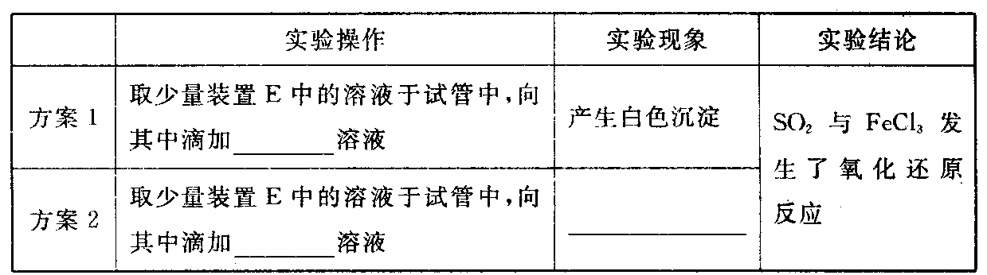

27．（14分．每空2分）分类是学习和研究化学物质及其变化的一种常用的科学方法。
（1）下列4组物质中均有一种物质的主要化学性质与其他3种不同。
A．CaO、Na₂O、CO₂、MgO B．CH₃COOH、H₂SO₄、Ba（OH）₂、HNO₃
C．H₂、Cl₂、P、Cu D．HCl、CH₃CH₂OH、H₂SO₃、HNO₃
①写出D组中不同于其他三种的物质的化学式：______________。
②A组中的一种物质与B组中的一种物质反应，反应物的量不同产物有所不同。写出这两种物质反应有沉淀产生的离子反应方程式：____________________________。
③C组中Cu在一定条件下可与H₂、Cl₂、P反应生成CuH、CuCl₂、Cu₃P等化合物。写出CuH在Cl₂中燃烧的化学方程式：____________________________________________。
（2）NaOH、Na₂CO₃、NaAlO₂溶液都具有碱性。向500mL由NaOH、Na₂CO₃、NaAlO₂组成的混合溶液中滴加0．2mol·L^{－1}盐酸，所消耗盐酸体积如图所示，回答下列问题：
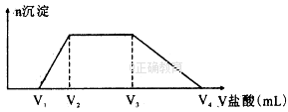
①写出加盐酸V₁至V₂段反应的离子方程式：_______________________________。
②用36．5％（密度为1．19g·mL^{－1}）的浓盐酸配制945mL0．2mol·L^{－1}盐酸，需要量取的浓盐酸体积为___________________。
③若V₁＝50mL，V₂＝100mL，V₃＝200mL，则V₄＝___________。原混合溶液中NaOH、
Na₂CO₃、NaAlO₂的物质的量之比为______________。

28．（14分）锌锰干电池为使用一次后就被废弃的电池，因含有汞、酸或碱等，废弃后进入环境将造成严重危害。某化学兴趣小组拟采用如下处理方法回收废电池中的各种资源。
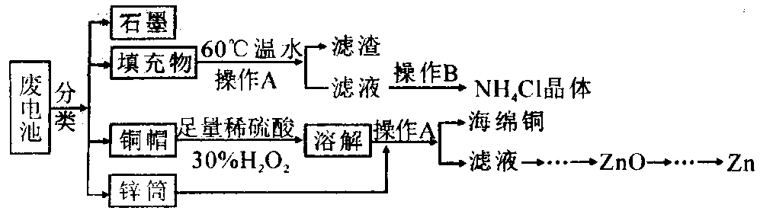
（1）用60℃温水溶解填充物，目的是___________________________________________。
（2）操作B的名称为_________________。
（3）铜帽溶解的化学方程式为_____________________________________________；铜帽溶解完全后，可采用_____________方法除去溶液中过量的H₂O₂。
（4）填充物中含有MnOOH、MnO₂等化合物，向滤渣中加入一定量的稀草酸和10mL稀硫酸，得到MnSO₄溶液并收集到986mLCO₂（标准状况下），所用稀硫酸的物质的量浓度是__________________。
（5）向一定量水样中加入适量MnSO₄溶液和碱性KI溶液，生成MnO（OH）₂沉淀，密封静置，加入适量稀H₂SO₄，待MnO（OH）₂与I－完全反应生成Mn^{2＋}和I₂后，以淀粉作指示剂，用Na₂S₂O₃标准溶液滴定至终点，运用此方法可以测定水中溶解氧的浓度。测定过程中物质的转化关系如下：
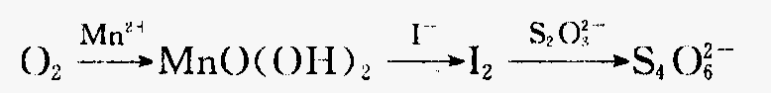
取一定量的池塘水样100．00mL，按上述方法测定水样的溶解氧，消耗0．0100mol·
L^{－1}Na₂S₂O₃标准溶液13．50mL，该水样中的溶解氧的浓度为___________mg·L^{－1}。

29．（9分）为探究温度对甘蔗有机物运输的影响，某研究小组把一定量的¹⁴CO₂供给甘蔗叶片（饲喂叶）吸收后，置于光照适宜、温度不同的条件下一段时间后，分别检测三组实验植株的饲喂叶以及其他部位的放射性强度，结果如下图所示。据图回答问题：
（1）这三组实验中，起对照作用的是_________组，各组饲喂¹⁴CO₂后，甘蔗叶中最早具有放射性的有机物是__________________。
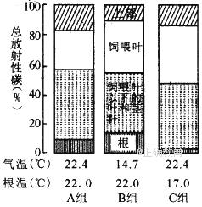
（2）比较三组实验可知，_________组植物的饲喂叶光合产物运出最多。当时，甘蔗光合产物运向根部的比例较大；当_________________时，则有利于光合产物向顶端运输。
（3）某同学根据实验结果推测，光合产物的运输存在主动运输过程，你认为该同学的推测________（填“有”或“没有”）道理，判断的理由是______________________________
__________________。

30．（9分）1958年美国科学家斯图尔德把胡萝卜的一小块韧皮部组织放在人工培养基上培养，培育出了能开花结果的胡萝卜植株（如图）。据图回答下列问题：
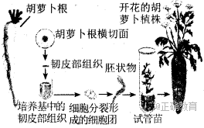
（1）胡萝卜韧皮部组织在试管中的组织培养基中培养可以发育成开花的胡萝卜植株，说明植物细胞具有_______________，其根本原因是_______________________________。
（2）某同学将图中“胚状体”外面包裹一层有机膜，且在薄膜以内放入一些营养物质，制成“人工种子”，保存一年后再拿来在适宜条件下重新培养，一样能发育成图中“开花的胡萝卜植株”。其中的胚状体相当于自然种子中的______________________，其外的膜和营养物质相当于自然种子的___________________________。
（3）早在19世纪，魏斯曼试图对细胞分化现象作出解释，提出“体细胞分化是由于遗传物质的丢失”所致，但通过上面科学家斯图尔德胡萝卜组织培养实验的成功事例却说明了________________________。
（4）若将培养基中的韧皮部组织换成植物的花药进行离体培养，一样能发育成完整的植株，用花药培养植株的这种繁殖方式为_______________________。

31．（9分）利用生物变异原理培育优良品种，在农业生产及工业生产中有着广泛的应用。请分析回答下面相关问题：
（1）将具有不同优良性状的农作物品种杂交，从子代中选择人们所需的品种，该育种法所依据的原理是________________________________________________，选育过程中性状的遗传遵循___________________________定律。
（2）“太空育种”是航天技术与生物育种技术相结合的产物。主要是将作物种子或诱变材料搭乘返回式卫星或高空气球送到太空，利用太空特殊的环境使种子产生变异，此变异来 源于_________________________，在“太空育种”中一般会选择萌发的种子而不是休眠的种子，其原因是_______________________________________________。
（3）细菌α—淀粉酶是由芽孢杆菌产生的一种广泛应用于发酵工业的酶，某微生物研究室科研人员欲利用诱变育种的方法获得生产α－淀粉酶较多的芽孢杆菌新种。以下为他们的研究过程，请你补充完整（已知：生产菌株在含有淀粉的固体培养基上，随其生长可释放α－淀粉酶分解培养基中的淀粉，在菌落周围形成透明圈）：
①将培养好的生产菌株分为甲、乙两组，甲组用一定剂量的______________________处理，乙组不处理。
②制备含___________________________的固体培养基。
③把_________________组的大量菌株接种于多个培养基上，同时接种对照组，在相同条件下培养。
④比较两组菌株菌落周围透明圈的大小，选出透明圈______________________的菌株。
32．（12分）今有结紫色、甜粒，白色、非甜粒两种籽粒的玉米果穗，已知紫色、非甜粒为显性，每对性状由一对基因控制。回答下列问题：
（1）请用上述材料制备验证自由组合定律的实验材料（简要写出制备方法）
___________________________________________________________________________ ______________________________________________________________________________________________________________________________________________________
（2）用（1）制备的实验材料验证自由组合定律（要求写出实验思路、预期实验结果、得出结论）。
___________________________________________________________________________ ______________________________________________________________________________________________________________________________________________________
（3）现有一结紫色、非甜粒的玉米与结白色、甜粒的玉米杂交，F₁表现紫色、非甜粒，若想在F₃中选10个白色、非甜粒的纯合子，F₂理论上至少应有__________株；若在F₃欲选到10个紫色、甜粒的纯合子，在F₂中理论上至少应选___________个紫色、甜粒的个体。

（二）选考题：共45分。请考生从2道物理题、2道化学题、2道生物题中每科任选一题作答。如果多做，则每学科按所做的第一题计分。
33．【物理—选修3—3】（15分）
（1）（5分）一定量的理想气体从状态A可以经历过程1或者过程2到达状态B，其
V－T图象如图所示。其中AB、BC直线分别平行于V轴、T轴，AC直线的延长线经
过原点O；在过程2中，气体沿着ACB过程变化。对于这两个过程，下列说法正确的是
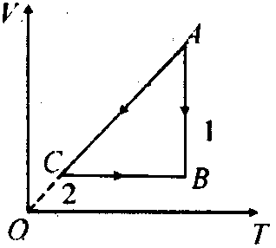
A．气体经历过程1，其压强增大
B．气体经历过程2，其压强一直增大
C．气体经历过程2，其内能先减小后增大
D．气体经历过程2，其先吸热后放热
E．气体在过程1中，外界对气体做的功较多
（2）（10分）如图（a）所示，内壁光滑的气缸竖直放置，厚度不计、质量为m、横截面积为S＝10^{－3}m²的活塞与气缸底部之间封闭了一定质量的理想气体，气体初始温度为T₁＝300K，此时活塞与气缸底部之间的距离为d₁＝12cm，在活塞的上面d₂＝18cm处有固定的卡环，大气压强P₀＝1．0×10⁵Pa，重力加速度g＝10m／s²。求：
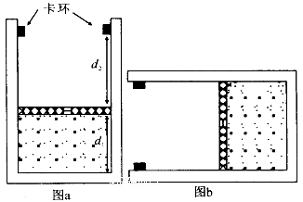
①若把汽缸缓慢地水平放置，如图（b）所示，汽缸稳定后，发现活塞移动了△d＝12cm，则活塞的质量为多少?
②在图（b）中，当封闭气体的温度缓慢升到T＝450K时，封闭气体的压强为多少?

34．【物理—选修3—4】（15分）
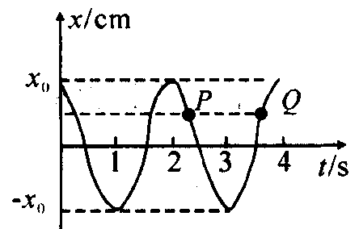
（1）（5分）如图所示为一单摆做简谐运动的图象，P、
Q为图象上两点，g＝9．8m／s²,则此单摆的摆长约为
_____________m（结果保留2位有效数字），P、Q
两点对应的速度____________（填“相同”或“不相
同”），在0～4s内摆球___________次通过最低点。
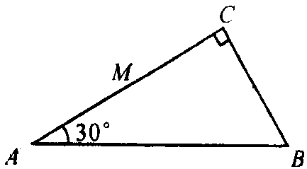
（2）（10分）如图，一棱镜的截面为直角三角形ABC，
∠A＝30°，BC边长为l。棱镜折射率为。在此截
面所在的平面内，一条光线平行于AB边射向AC的中
点M，求：
①经过棱镜折射后，从棱镜射出的光线的位置；
②光在棱镜中的运动时间。

35．【化学—选修3：物质结构与性质】（15分）
氮、磷、砷和硼的相关化合物在化工、医药、农药、材料等领域有着广泛的应用。回答下列问题：
（1）基态As原子的电子排布式为__________________________；N、P、As的第一电离能的大小顺序为___________________。
（2）氮化硼（BN）有多种晶型，其中立方氮化硼与金刚石的构型类似，则其品胞中
B—N—B之间的夹角是___________________（填角度）。
（3）砷化硼（Bas）是Ⅲ一V族半导体材料的重要成员之一，其晶体结构与金刚石相似。
①BAs晶体中，每个As与____________个B相连，As的杂化形式为_______________；
②已知B原子的电负性比As原子的电负性大，则As与B之间存在的化学键有
____________（填字母）。
A．离子键 B．金属键 C．极性键 D．氢键
E．配位键 F．σ键 G．π键
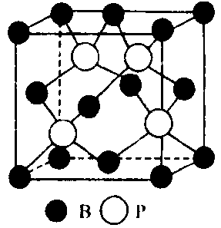
（4）磷化硼（BP）是一种有价值的耐磨硬涂层材料，这种陶瓷材料
可作为金属表面的保护薄膜，它是通过在高温（T＞750℃）氢气氛
围下BBr；和PBr₃反应制得的，BBr₃的空间构型为____________，
BP晶胞的结构如图所示，当晶胞晶格参数为478pm（即图中立方体
的每条边长为478pm）时，BP中B和P之间的最近距离为__________。

36．【化学—选修5：有机化学基础】（15分）
有机物A的分子式为C₁₀H₈O₃，能与NaHCO₃反应，在一定条件下存在如下转化关系：
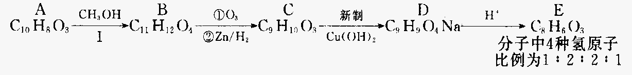
已知：
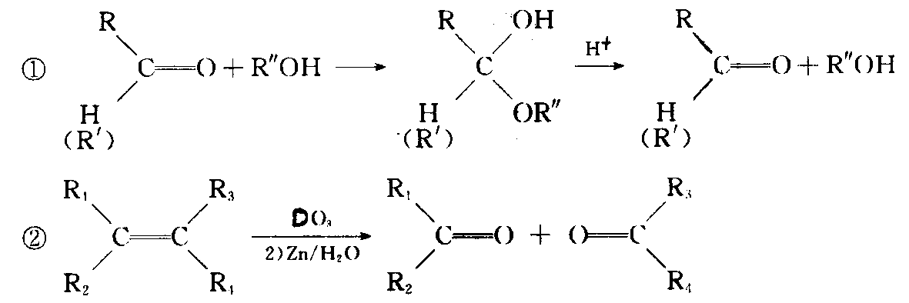
请回答下列问题：
（1）有机物A的结构简式为_____________________________。
（2）有机物B中含氧官能团的名称是_________________________。
（3）反应I的作用为___________________________________________。
（4）写出C→D的化学方程式：______________________________________________。
（5）F（C₈H₈O₃）是由E与氢气在一定条件下反应得到的 F在一定条件下可以形成高分子。请写出该反应的化学方程式：_________________________________________。
（6）E有多种同分异构体，其中满足下列条件的同分异构体共有__________种（已知碳碳三键、碳碳双键与羟基相连不稳定）。
A．除苯环外无其他环且无—O—O—键
B．能与FeCl₃溶液发生显色反应
C．苯环上一氯代物只有两种

37．【生物—选修1：生物技术实践】（15分）
纤维素酶来源广泛，放线菌、细菌、真菌等都能产生纤维素酶，其中丝状真菌的产酶效率高，且均为胞外酶。在目前的工业生产中，纤维素酶主要由丝状真菌中产酶活力较强的木霉与曲霉的菌株发酵生产。请回答：
（1）丝状真菌的纤维素酶最初是在______________中由氨基酸形成肽链，肽链进入 ___________进行加工，形成具有一定空间结构的蛋白质。
（2）丝状真菌的纤维素酶均为胞外酶．便于______________________，因此，在工业生产中，主要通过丝状真菌中产酶活力较强的木霉与曲霉的菌株发酵生产。
（3）分离高产纤维素酶菌株可先用______________法，通过颜色反应直接筛选出纤维素分解菌，然后，需通过______________的实验，进一步确定分离纯化的为纤维素分解菌。纤维素酶的测定方法一般是采用对纤维素酶分解纤维素后所产生的_________________进行定量的测定，通过设计____________________实验，确定酶活力强弱。

38．【生物—选修3：现代生物科技专题】（15分）
在工业生产中，纤维素酶主要由丝状真菌中产酶活力较强的木霉与曲霉的菌株发酵生产。对筛选出的真菌往往还需要进行遗传改良，改良的策略主要包括三种：理化诱变育种、原生质体融合育种和构建纤维素酶高效基因工程菌。请回答：
（1）原生质体融合的原理是_______________。获得真菌原生质体，需要用到__________酶，并在等渗溶液中进行，目的是______________________________________________。
（2）在三种育种策略、方法中，____________最简单有效，而_________________________具有更好的定向性。
（3）在构建高效基因工程菌的操作中，需要提取纤维素酶的mRNA，提取RNA时需要向提取液中需添加RNA酶抑制剂，其目的是___________________________________。提取的RNA可用于获得cDNA．在此过程中，RNA起_________________________作用。
